# Delphi 问题记录

Problem：设计过程中未保存，网络时断时续，导致capital软件不能自动保存设计，最后设计未能成功保存

Time：2013.11.26

Reason： 网络不稳定，建议使用网线

Problem：logic不能打开topology，但是可以打开其他的原理设计

Time：2013.11.28

Reason one： 没有勾选“Enable Topology Design”

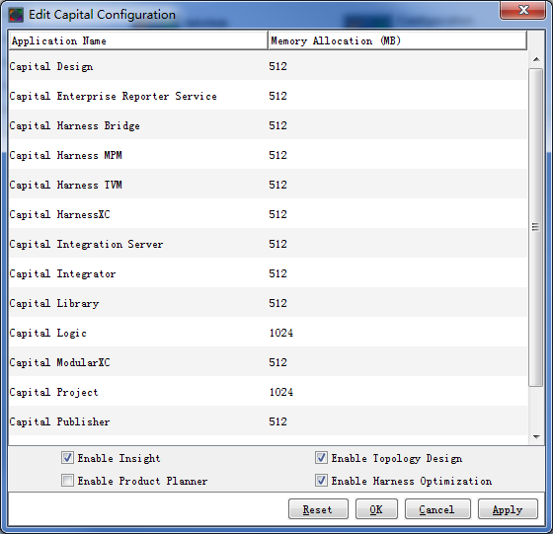

Reason two： DELPHI客户端的MGLS_LICENSE_FILE同时指向两个不同的服务器地址，有topology权限的license到201311.27号过期，而没有过期的license没有topology权限，导致上述怪异现象出现， 2013.12.3给重新装上license

Problem： 在capital launcher中不能打开capital project 但是在文件夹中可以打开project.exe

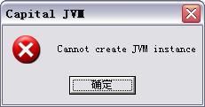s

Time：2013.11.28

Reason one：在客户端里把capital project的内存调成不规则或者太大，导致没法在进程中创建，改回正常值就好了

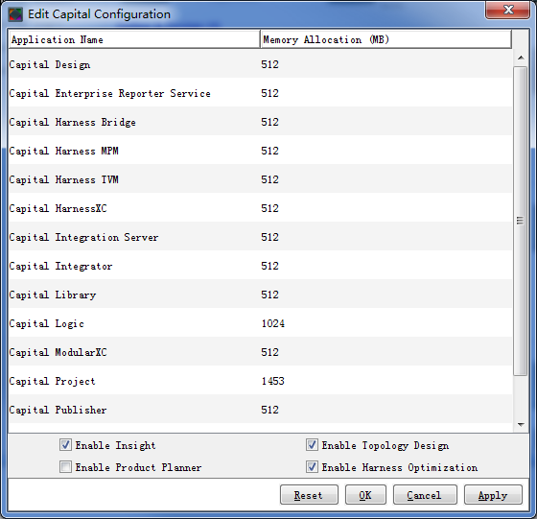

Problem： 在client application 的capital project中的design name 不能定义short description 和description

Time：2013.12.03 engineer：Sha feiya

Reason one：使用好用电脑的mentor graphic 目录，拷贝到好用的电脑，测试反馈

Question: 当有三款发动机，同款喷油嘴的时候，如何设计图纸

Time：2013.12.05 zhou Youjia

Answer: 可以画在同一个设计里面，用option来表示不同的三款发动机，并在不同的diagram里共用喷油嘴

Question: RFQ 阶段结束，可以尝试使用进入modularXC培训阶段

Time：2013.12.05 zhou Youjia

Answer:

Question : 如何在把device保存成symbo

Time：2013.12.05 yezhu

Answer： action->save as device symbol, 打开new library 对话框，保存. 但是不能保存在已经存在的symbol库中

Problem：不能把A3的图纸打印成适合A4版面的图纸

Time：2013.12.05 周友佳

Answer： not closed

Question：如何调整图纸大小，并很好地在A3和A4中同时显示

Time：2013.12.05 周

Answer： device name：0.01 inch bold 并向下偏移0.01inch

Line name: 0.075

线间距：4mm（间隔一个grid）

Grid size：2mm

Fuse size：2*4 grid

Relay size：4*6 grid

Device 间距：3 grid

Connector ：name：0.075inch

Pin：0.075inch

Question: 如何显示bundle的粗细。

Question: 如何自动添加属性Des，并显示在图纸上

Time：2013.12.12 叶

Answer： 在project 中添加pin的property，并选定Auto Sign, 然后再在style中添加属性Des，并显示。

Question: 如何对不同的design设计成不同的style（边框粗细和字体大小不一样）

Time：2013.12.12 叶

Answer: 在project中把原来的default 导出来变成systemstyleset，然后再重新导入，改变名称，然后对不同的design应用两个不同的style。

Question: 如何批量替换device name?

Time：2013.12.19

首先批量导出device name 并以此制定一个old device name和new device name 的对应表，

然后批量导入新的new device name表到project中

打开工程，运行DRC检查

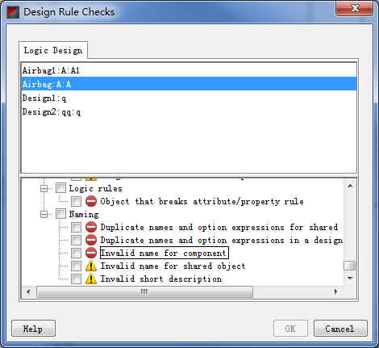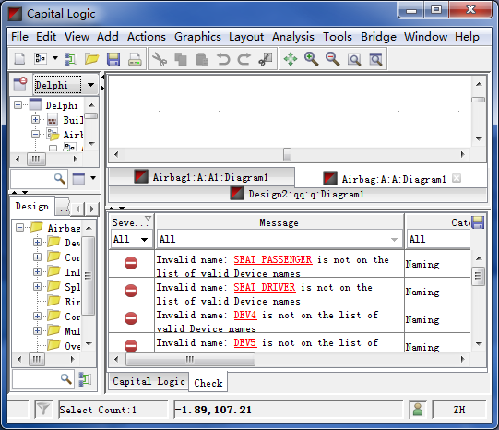

如何批量替换 property 的名称和属性值

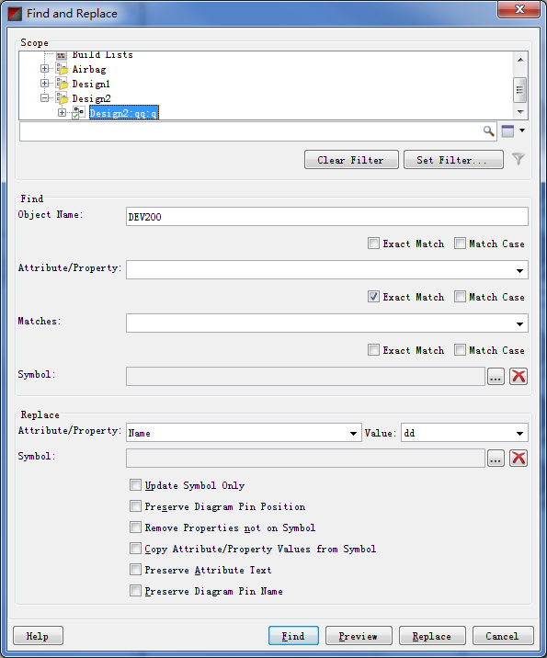

Question:  如果在安装软件时，服务器地址不准确，如何修改

Time：2013.12.20 tiezhu

ANSWER:

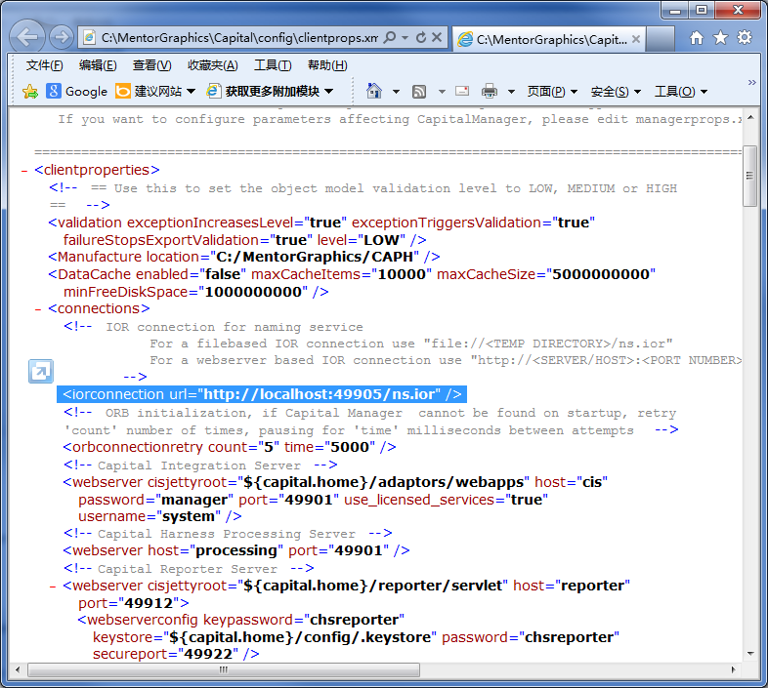

把其中的localhost设置成新的IP地址或者是主机名如：HP6CR318W4S4

Question: 如何修改中文为英文：

Time：2013.12.20 tiezhu

Answer：

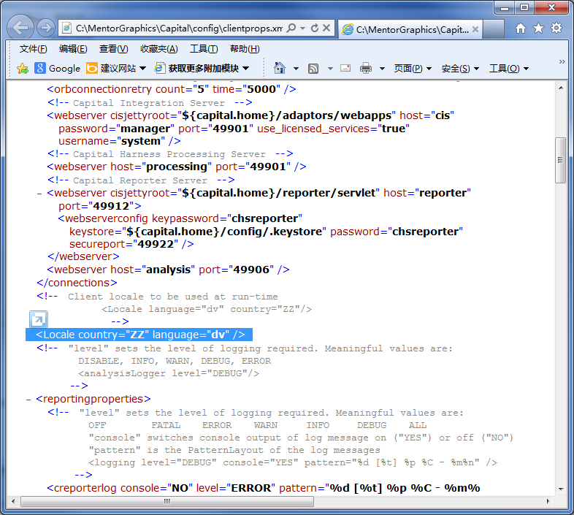

添加如下语句： <Locale country=”ZZ” language=”dv”;

如何升级安装？

License问题？

Module XC 的设计流程？

Problem: 客户端的application不能连接服务器

报错：Can not connect to capital manager

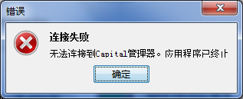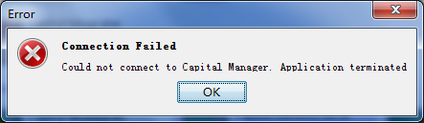

Time: 201312.25 all engineer

Answer:

1. license 过期
2. capital manager 的license已经被使用
3. capital 的license管理进程没有启动
4. capital 的clientprops.xml中没有设置正确

如图高亮显示的部分： localhost如果是在客户端，那么需要换成capital manager所在的server的IP地址

或者是主机名例如：HP6CR318W4S4或者是192.168.1.1

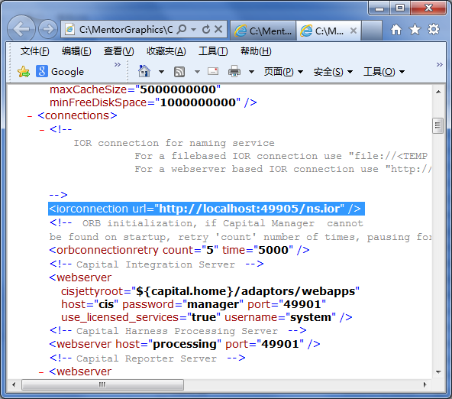

以下是排查过程

Server的capital manager 不能启动，保持在内存20m左右，重新启动进程报错，没有license

打开license的管理工具如图

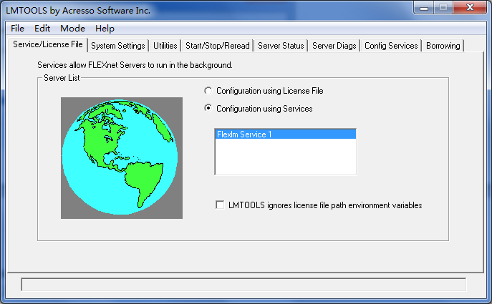

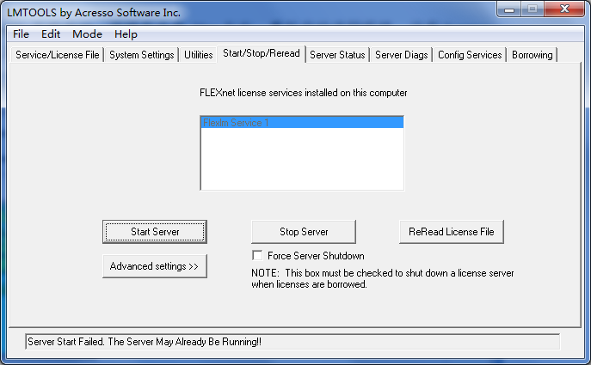

Stop server 并重新启动，但是提示license已经被借出，

打开server status点击perform status enquiry

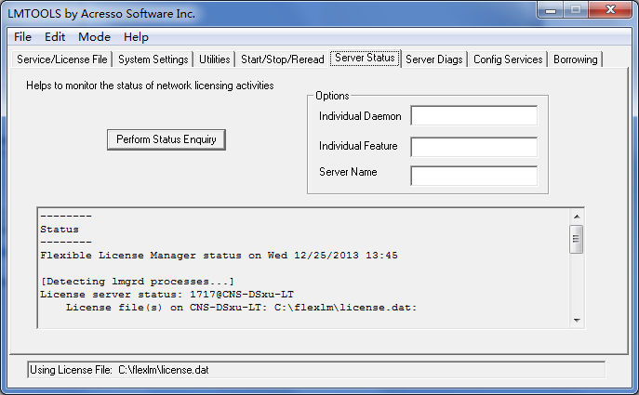

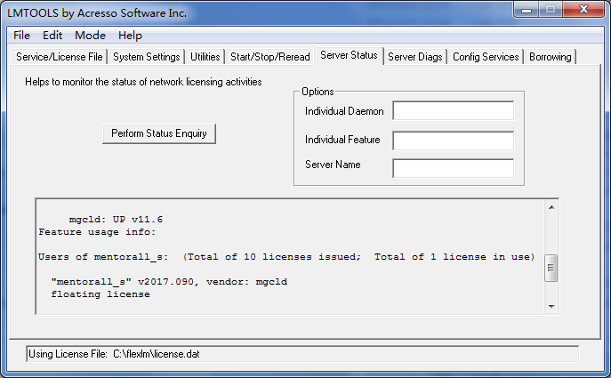

我们可以看到信息：total of 1 license 可以看到license的使用情况

再打开config services选项如下：

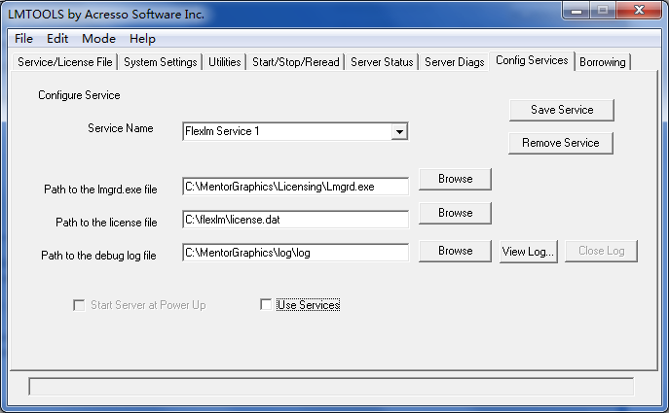

发现没有勾选 use services(在services中创建服务如下图) 和start sever at power up（服务自启动）

勾选后就会创建服务并自启动如下：

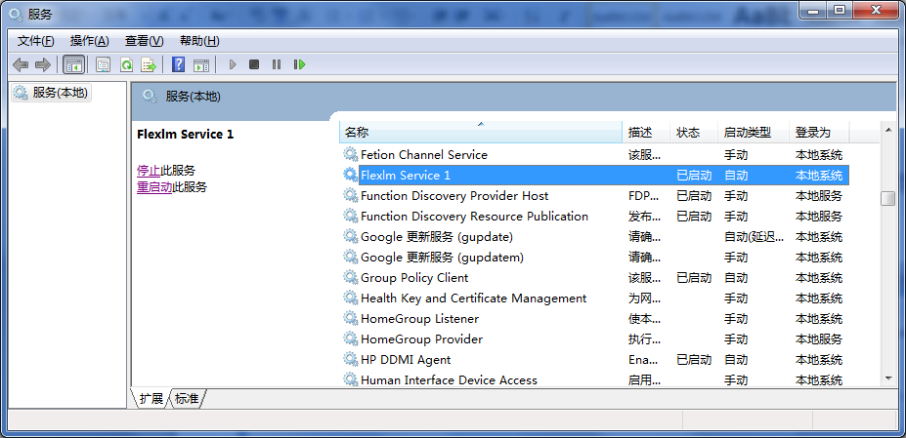

Question：需要使用wirecutlist 来评估设计，便于检查和整个设计

Time： 2012.12.24

文档: E:\快盘\capital\project\Delphiwirelistchart.docx